دیود نورانی چیست؟

دیود قطعه‌ای الکتریکی است که جریان را در یک جهت از خود عبور می‌دهد و در جهت دیگر در برار عبور جریان از خود مقاومت بالایی نشان می‌دهد. حال دیود نورانی نوعی دیود می‌باشد که اگر در جهت درست از آن جریان الکتریکی عبور داده شود، نور تولید می‌کند.

تاریخچه‌ی دیود نورانی

اولین دیود های نورانی در سال 196۲ میلادی و تنها با رنگ قرمز به صورت صنعتی تولید و وارد بازار شدند. دیود های نورانی سبز، آبی، زرد و نارنجی در دهه 70 میلادی تولید شدند. بهره نوری دیود های نورانی رفته رفته افزایش یافتند تا اینکه در دهه ۸0 و اوایل دهه 90 میلادی، آن ها به صورت گروهی و با کارایی بسیار بالا وارد بازار شدند. دیود های نورانی اولیه به علت بهره پایینشان، تنها در مدارات الکترونیکی استفاده می‌شدند، اما در حال حاضر همان طور که می‌دانید وارد مصارف خانگی شده‌اند و جایگاه لامپ های کم مصرف را گرفته‌اند.

طیف نوری و انواع دیود نورانی

در واقع طیف نوری دیود های نوری تقریبا تمامی طیف نور را دربر می‌گیرد. این طیف شامل تمامی نور مرئی، مادون قرمز و فرابنفش می‌باشد. شدت نور تولیدی یک دیود نورانی به جریان آن بستگی دارد برای همین در بعضی از موارد برای راه اندازی دیود های نوری از منبع جریان استفاده می‌کنند. معمولا دیود های نوری از توان پایینی برخورداراند و بسیار کم مصرف هستند. این خواص باعث شده تا کاربرد این قطعه الکتریکی بسیار بالا باشد. در چراغ های راهنمایی رانندگی، علائم سطح شهر، چراغ های خودرو، روشنایی در موزه ها (به دلیل نداشتن پرتو ماورای بنفش برای اشیاء داخل موزه مضر نیستند) و در بسیاری از موارد دیگر کاربرد دارند.

تشخیص و نحوه عملکرد دیود

دیود نورانی همان طور در قبل گفته شد دیودی است که عبور جریان الکتریکی در جهت درست از داخل آن، باعث تولید نور می‌شود. پس در ابتدا باید بتوان جهت درست یک دیود نورانی یا همان پایه مثبت و منفی آن را به درستی تشخیص دهیم. برای این کار 2 راه وجود دارد. راه اول فقط مناسب برای دیود هایی است که قبل از آن طول پایه های آنها تغییر نکرده باشد. وقتی شما دیود را در ابتدا خریداری می‌کنید، یکی از پایه های آن بلند تر از دیگری می‌باشد. پایه بلند تر پایه مثبت می‌باشد. به بیان دیگر عبور جریان الکتریکی فقط از این پایه به پایه منفی ممکن است، اگر به صورت معکوس این کار انجام شود باعث شکسته شدن دیود می‌شود که درباره این موضوع به صورت کامل در بخش پیش نیاز های الکتریکی توضیح داده شده است. راه حل دوم نگاه کردن به داخل دیود است. اگر به شکل زیر توجه کنید می‌بینید که در داخل یک دیود نورانی 2 صفحه وجود دارد که یکی از دیگری کوچکتر است. صفحه‌ی کوچکتر نمایانگر پایه مثبت بوده و صفحه بزرگتر نمایانگر پایه منفی می‌باشد. این روش برای پیدا کردن جهت دیود هایی مناسب است پایه های آنها در گذشته بریده شده باشند. (مثلا برای لحیم کردن در داخل یک برد چاپی)

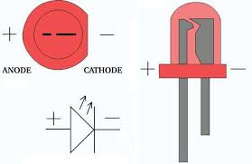

مدار دیود نورانی

همان طور که در بخش معرفی آردینو گفته شد، برد های آردینو به هنگام نمایش مقدار 1 باینری ولتاژ 5 ولت را در خروجی خود تولید می‌کنند. حال شما فرض بفرمایید که ما می‌خواهیم توسط یکی از پین های آردینو یک ال ای دی را خاموش و روشن کنیم. این کار را می‌توانیم با صفر و یک کردن مقدار باینری آن پایه انجام بدهیم. برای این کار ابتدا باید مدار مورد نیاز را بدانیم. مدار راه اندازی ال ای دی بسیار ساده می‌باشد. برای راه اندازی یک ال ای دی فقط نیاز است که بعد از پایه منفی ال ای دی، مقاوتی قرار بدهیم تا جریان الکتریکی را محدود کند. برای این کار ما از مقاومت 470 اهمی استفاده می‌کنیم. این مقاومت با کد رنگی زرد-بنفش-قهوه‌ای کد گزاری می‌شود. بقیه مدار نیز مانند شکل بسته می‌شود. بعد از انجام بخش مربوط به مدارات الکتریکی، حال نوبت به آن رسیده که بخش مربوط به برنامه نویسی را انجام بدهیم که در این بخش یعنی قطع و وصل کردن پین شماره 3 برد آردینو. در این مدار اگر ولتاژ 5 ولت (1 باینری) به پین شماره 3 داده شود، ال ای دی روشن خواهد شد و اگر 0 (0 باینری)، ال ای دی خاموش خواهد شد.

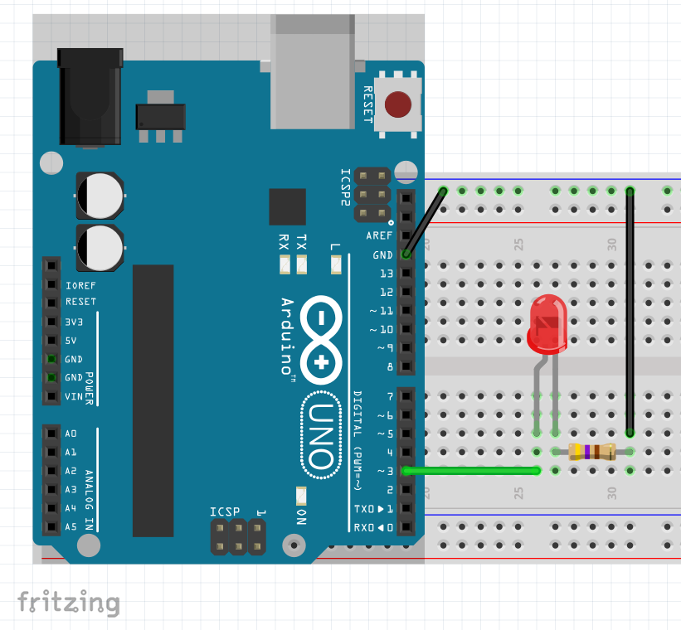

آشنایی با فضای برنامه نویسی

برای اینکه بتوانیم کد مورد نیاز برای این قسمت را بنویسیم، اول باید با فضای برنامه نویسی آردینو آشنا بشویم. در بخش قبل کمی با این فضا و نحوه‌ی چک کردن یک برد آشنا شدید. حال به بررسی دقیق تری می‌پردازیم.

منو فضای برنامه نویسی

این منو شامل 2 بخش است. منوی اول شامل بخش هایfile ،edit ،sketch ، tools و help می‌باشد. قسمت file مانند تمامی برنامه ها مکانی است برای انجام عملیات روی فایل می‌باشد.

در قسمت edit نیز شما می‌توانید عملیات هایی مانند کپی کردن را انجام دهید (باز هم مانند بقیه برنامه ها).

در قسمت sketch شما می‌توانید به دستور هایی که روی کد صورت می‌پزیرد مانند آپلود کردن روی برد، دسترسی پیدا کنید. این بخش شامل یک زیربخش به نام library یا همان کتابخانه است که شما در این بخش می‌توانید کتابخانه هایی را که در دستگاه خود ذخیره دارید را ببینید. کتابخانه های ابزار هایی بسیار مناسب برای راحت سازی برنامه نویسی است. در بخش های آینده از کتابخانه های مختلف استفاده خواهیم کرد.

در بخش help شما می‌توانید از منابعی که آردینو برای شما فراهم کرده است استفاده کنید.

بخش tools بخش بسیار مهمی است. ما به بررسی قسمت های سریال مانیتور (serial monitor)، سریال پلاتر (serial plotter)، برد (board) و پورت (port) از این بخش می‌پردازیم. بقیه موارد نیز به مرور زمان گفته خواهند شد.